LONA projektet Småmyrorna
Länsstyrelsens diarienummer 501-1603-2021
Projektägare: Sollefteå kommun.
Iniativtagare till projektet: SCA Skog AB
Hydrologisk modulering och fältplanering har utförts av Andreas Karlberg (SAKOMP).
Grävningsarbeten har utförts av Andreas Fahlen AF entreprenad och Mikael Eliasson Entreprenad.
Röjning och trädfällning har utförts av Tomas Rydkvist TR naturvård och Bjärtrå skogstjänst AB.
Arbetsledning och planering SCA Skog AB.
Initiativ till projektet togs av SCA som gjorde en initiativtagareansökan till naturvårdsverket. Sollefteå kommun tog upp den och gjorde en projektansökan om LONA stöd som beviljades av länsstyrelsen. Kostnaden för projektet hade beräknats till 600 000 kr. varav beviljat LONA stöd utgör 540 000 kr.

Projektet:
Projektet syftar till Restaurering och återvätning av myrområdet småmyrorna. Där målet är att lägga igen minst 4000 m. diken som anlades under 1960 talet. Projektet bidrar därmed till att främst uppfylla de nationella miljökvalitetsmålen Begränsad klimatpåverkan och Myllrande våtmarker. Andra miljökvalitetsmål som berörs är Grundvatten av god kvalitet och Ett rikt växt- och djurliv, Levande skogar, ingen övergödning och Bara naturlig försurning.
Arbetsgång:
Fältplanering utfördes av Andreas Karlberg (SAKOMP) tillsammans med Mikael Berg (SCA) under sommaren 2021
Arbetet med igenläggning av diken och trädfällning sattes igång under september månad 2021 av Andreas Fahlen (AF entreprenad) och Tomas Rydkvist (TR Naturvård) och avslutades under november när snön blev för djup.
Under juni månad 2022 återupptogs arbetet med igenläggning av diken. Mikael Eliasson entreprenad utförde grävningen. Bjärtrå skogstjänst utförde röjning och trädfällning längs dikena.
Resultat
Återvätad myrareal är minst 50ha
Alla diken som tidigare ledde ner i Svartbäcken är igenlagda och proppade
Totalt har minst 5000 meter diken har lagts igen och proppats.

Kostnader:
Sollefteå kommun har fått 540 000 kr i stöd från LONA (Lokala naturvårdssatsningar) och betalat: 540 000 kr för grävningsarbeten och röjning i projektet
SCA har delfinansierat med 71 112 kr i form av Arbetsledning, planering, Rapportskrivning, GIS analyser mm. SCA också markägare.
Total kostnad för projektet 611 612 kr
Bilder:
Röjt dike och spetsade stolpar till stockdämmen.

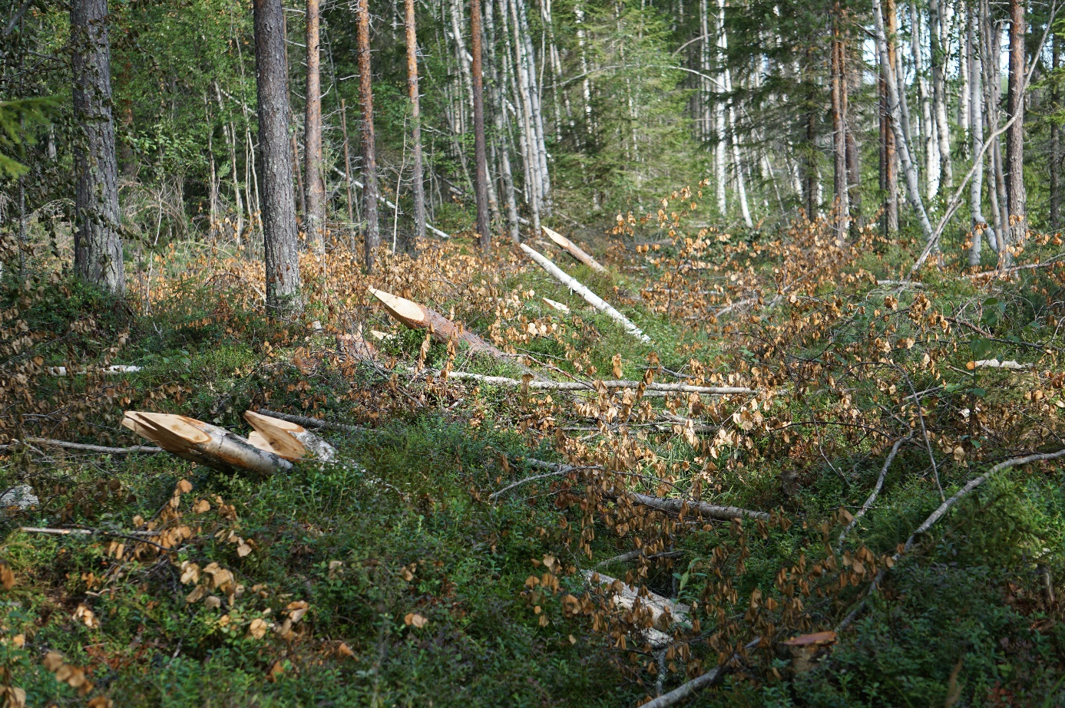

Röjt dike mot Klingertjärn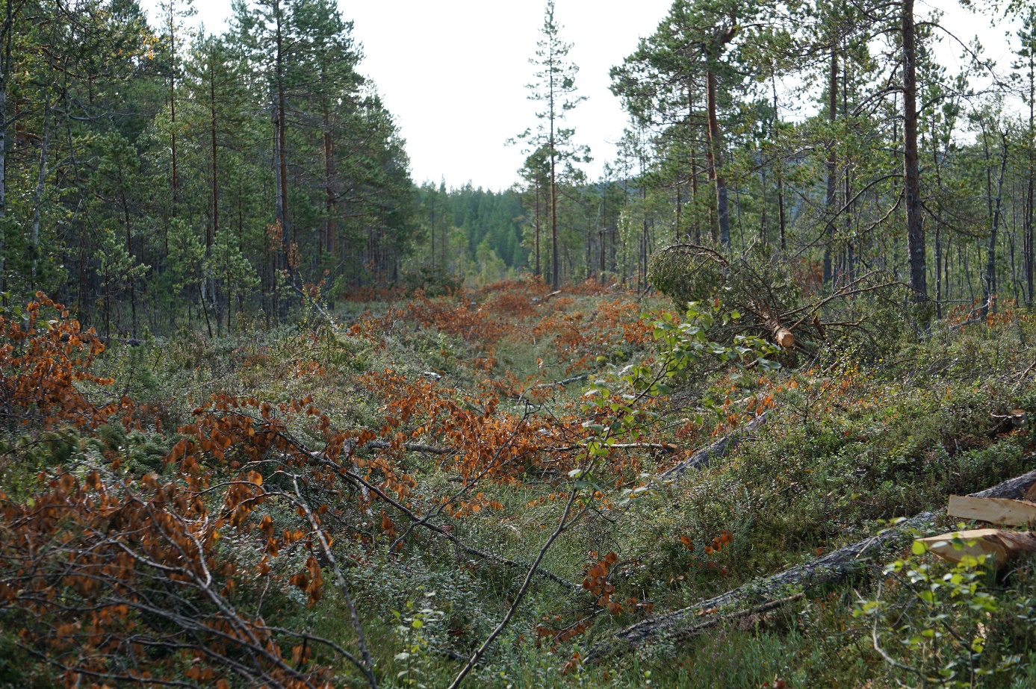
Samma dike efter igenläggning 2021

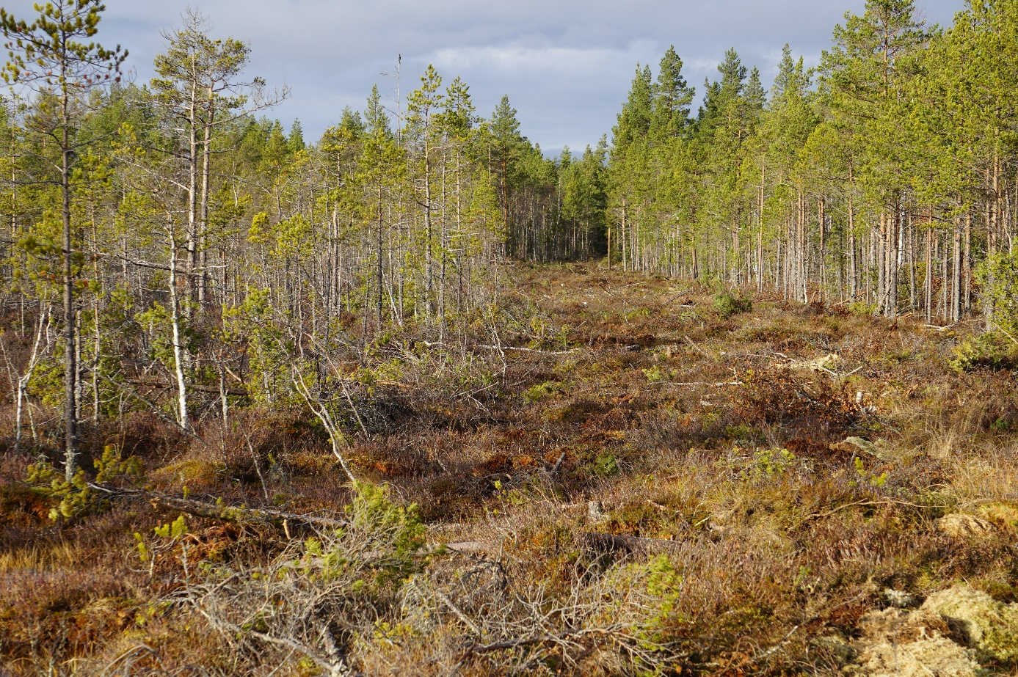

Sista dämmet i diket mot Klingertjärn.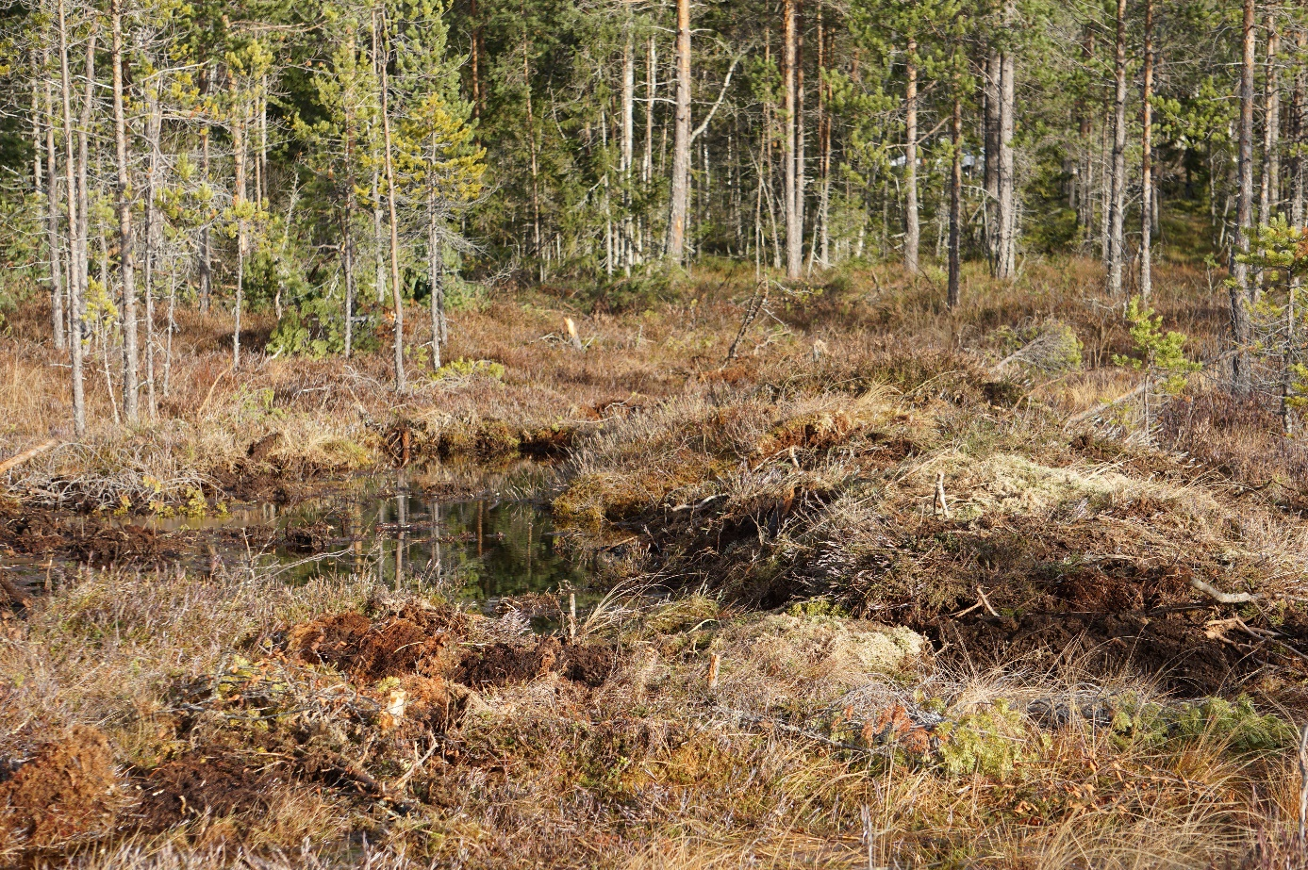Fastkörning med efterföljande bärgning november 2021